Le Service Fonds Social Européen de la DIECCTE a organisé le 2 décembre 2019 un séminaire à destination des porteurs de projets avec la collaboration du Pôle Affaires Européennes de la Collectivité Territoriale de Guyane.

Cette manifestation a rencontré un franc succès, en rassemblant 90 personnes représentant près d’une cinquantaine d’associations, collectivités locales et entreprises différentes.

Cette journée a été l’occasion d’aider à mieux connaître et comprendre le programme FSE 2014-2020 géré par l’Etat en Guyane, notamment à travers trois ateliers de travail :
- Comment effectuer une demande de subvention FSE-IEJ ?
- Comment déposer un bilan d’exécution ?
- Quelles perspectives pour le FSE après 2020 ?
De nouveaux appels à projets en 2020, dernière année pour la programmation d’opérations, devraient permettre un déploiement optimal de la maquette actuelle. Les porteurs de projets potentiellement intéressés sont invités à suivre nos communications en demandant par exemple à être inscrits sur notre liste de diffusion en contactant : 973.fse@dieccte.gouv.fr

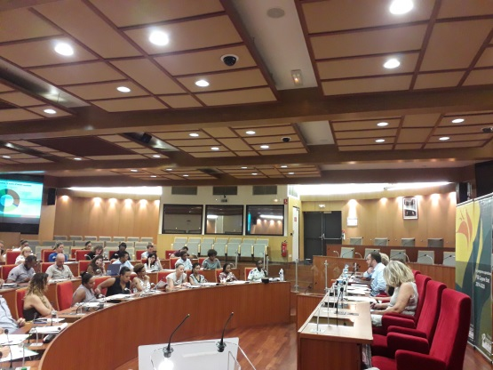
La séance plénière du matin a permis de présenter le cadre général du programme FSE Guyane Etat 2014-2020 : objectifs, état des lieux, enjeux. Ont été abordés également les travaux préparatoires relatifs à la programmation 2021-2027 menés en Guyane parallèlement aux travaux conduits à l’échelle européenne

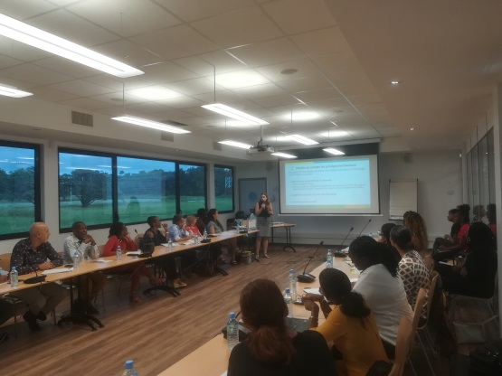
Ambiance studieuse lors de l’atelier « Comment déposer une demande de subvention »

